Αθήνα, 9 Νοεμβρίου 2023

ΑΠΟΤΕΛΕΣΜΑΤΑ ΕΝΝΕΑΜΗΝΟΥ 2023 ΟΜΙΛΟΥ ΔΕΗ

- Επαναλαμβανόμενο EBITDA ύψους €937 εκατ. το εννεάμηνο 2023 από €644 εκατ. το εννεάμηνο 2022
- Αύξηση επενδύσεων κατά 81% (€775 εκατ. από €427 εκατ.) σε σχέση με το εννεάμηνο 2022 στις δραστηριότητες του Δικτύου Διανομής, στα έργα ΑΠΕ και τη νέα μονάδα Φυσικού Αερίου
- ~ 670MW έργων ΑΠΕ σε λειτουργία & 1,3GW υπό κατασκευή στην Ελλάδα
- Ολοκλήρωση της εξαγοράς των δραστηριοτήτων της Enel στη Ρουμανία - Η πρώτη σημαντική επέκταση στο εξωτερικό, ορόσημο για τη στρατηγική ανάπτυξης της ΔΕΗ
- Συμφωνία για την εξαγορά της Κωτσόβολος – Μετασχηματισμός της ΔΕΗ σε ολοκληρωμένο πάροχο προϊόντων και υπηρεσιών & επιτάχυνση του πελατοκεντρικού μετασχηματισμού

Συνοπτικά Οικονομικά Αποτελέσματα Ομίλου

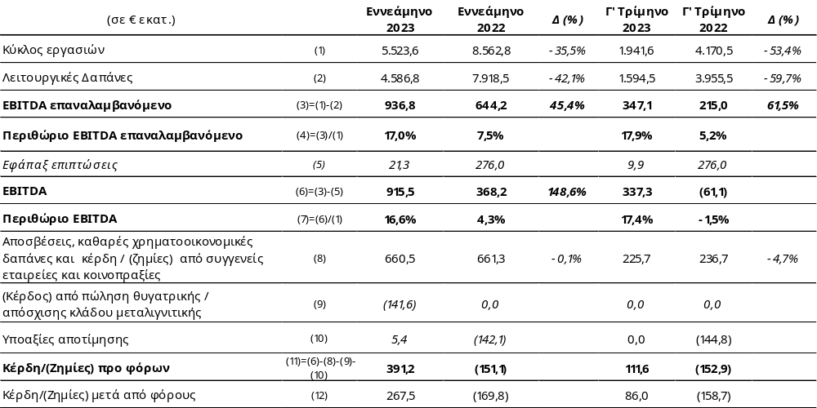

Για περισσότερες πληροφορίες σχετικά με τους ορισμούς δεικτών που περιλαμβάνονται στα παραπάνω μεγέθη, μπορείτε να ανατρέξετε στο Παράρτημα ΙΙ: Ορισμοί και συμφωνία των Εναλλακτικών Δεικτών Μέτρησης Απόδοσης - “ΕΔΜΑ”.
Εξέλιξη Βασικών Μεγεθών Ομίλου (€ εκατ.)

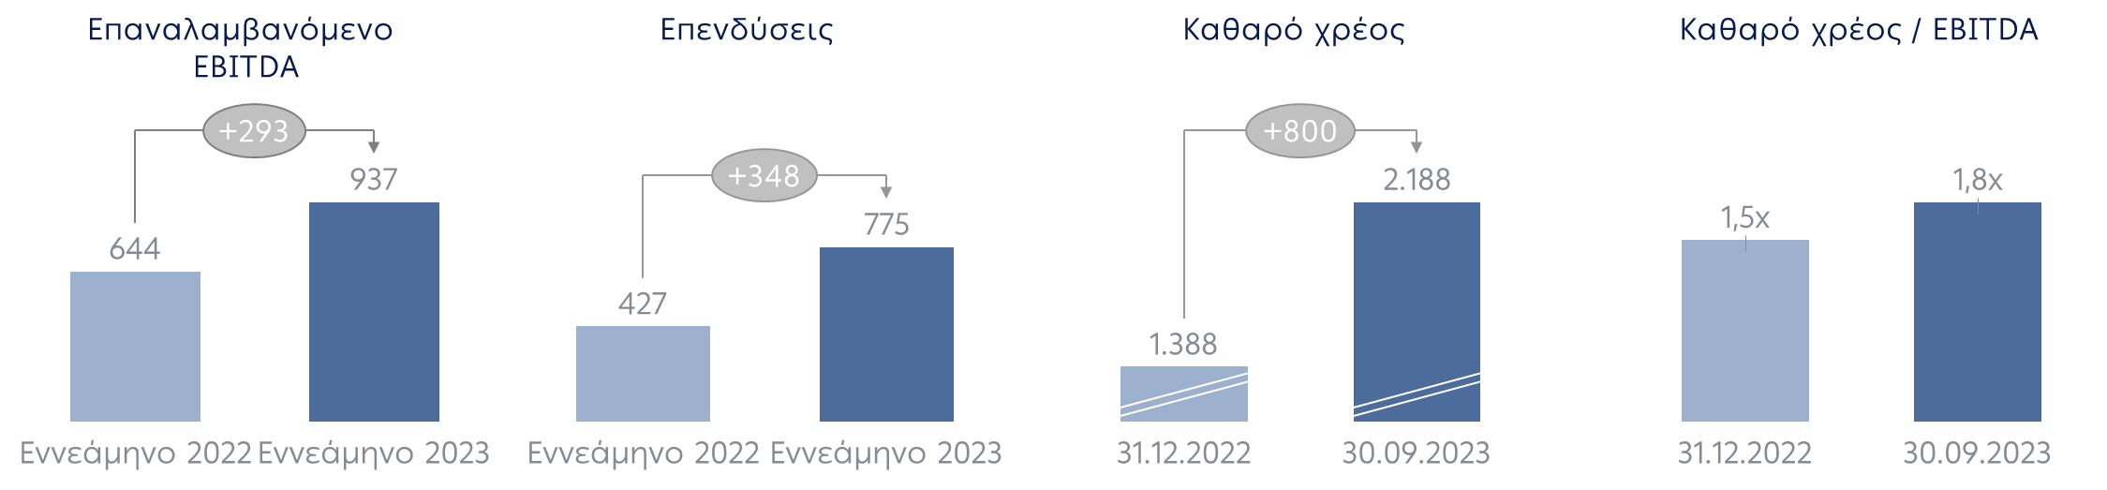

Εξέλιξη κερδοφορίας

Αυξημένη λειτουργική κερδοφορία για το εννεάμηνο 2023, λόγω της μείωσης των λειτουργικών δαπανών, και κυρίως των δαπανών για αγορές ενέργειας, φυσικό αέριο και εκπομπές CO₂. Συγκεκριμένα, τα κέρδη προ τόκων, φόρων και αποσβέσεων (EBITDA) σε επαναλαμβανόμενη βάση διαμορφώθηκαν σε €936,8 εκατ., αυξημένα κατά €292,6 εκατ. (45,4%) σε σχέση με την αντίστοιχη περίοδο του 2022.
Ειδικότερα για το γ΄ τρίμηνο του 2023, το EBITDA σε επαναλαμβανόμενη βάση διαμορφώθηκε σε €347,1 εκατ. έναντι €215 εκατ. το αντίστοιχο τρίμηνο του 2022.

Τα αποτελέσματα προ φόρων διαμορφώθηκαν σε κέρδη €391,2 εκατ. έναντι ζημιών €151,1 εκατ. το εννεάμηνο 2022, καθώς συμπεριλαμβάνεται σε αυτά και το κέρδος ύψους €141,6 εκατ. από την πώληση των πρώην λιγνιτικών περιοχών στο Ελληνικό Δημόσιο, το οποίο καταγράφηκε στα αποτελέσματα του β’ τριμήνου 2023.

Τα αποτελέσματα μετά από φόρους διαμορφώθηκαν σε κέρδη €267,5 εκατ. το εννεάμηνο 2023, έναντι ζημιών €169,8 εκατ. το εννεάμηνο 2022.

Σχολιάζοντας τα οικονομικά αποτελέσματα, ο Πρόεδρος και Διευθύνων Σύμβουλος της ΔΕΗ Α.Ε. κ. Γεώργιος Στάσσης δήλωσε:

«Οι επιδόσεις μας για το εννεάμηνο 2023 ήταν ισχυρές παρά τις προκλήσεις από το εξωτερικό περιβάλλον, με γεωπολιτικές εντάσεις σε συνέχεια της ενεργειακής κρίσης και της πανδημίας Covid-19, αναδεικνύοντας με αυτόν τον τρόπο την ανθεκτικότητα του επιχειρηματικού μας μοντέλου. Καταφέραμε να επιταχύνουμε τις επενδύσεις μας σε στρατηγικούς τομείς όπως οι Ανανεώσιμες Πηγές Ενέργειας και τα δίκτυα, διατηρώντας παράλληλα τη σχέση του καθαρού δανεισμού προς EBITDA εντός των στόχων μας, την ρευστότητα σε υψηλό επίπεδο, ενώ παράλληλα συνεχίσαμε να στηρίζουμε τους πελάτες μας με την παροχή ανταγωνιστικών τιμολογίων. Για το σύνολο του έτους, είμαστε βέβαιοι ότι θα επιτύχουμε τον στόχο για επαναλαμβανόμενο EBITDA ύψους €1,2 δισ. περίπου.

Στις Ανανεώσιμες Πηγές ενέργειας, διαθέτουμε πλέον 670 MW ισχύος στην Ελλάδα και κατασκευάζουμε επιπλέον έργα συνολικής ισχύος 1,3 GW. Παράλληλα, επεκτείνουμε την παρουσία μας σε χώρες της περιοχής μας - σύμφωνα με το Επιχειρηματικό μας Σχέδιο - όπως είναι η Ρουμανία, μετά την ολοκλήρωση της εξαγοράς των δραστηριοτήτων της Enel στη χώρα. Πρόκειται για μία συναλλαγή η οποία αποτελεί ορόσημο για τη ΔΕΗ προκειμένου να γίνει η κορυφαία εταιρεία καθαρής ενέργειας στην Νοτιοανατολική Ευρώπη.

Στην Ελλάδα, η συμφωνία για την εξαγορά της Κωτσόβολος, επιταχύνει τη μετάβαση της ΔΕΗ σε έναν ολοκληρωμένο πάροχο προϊόντων και υπηρεσιών τόσο σε ψηφιακό όσο και σε φυσικό επίπεδο, με βάση τον πυλώνα της πελατοκεντρικότητας της στρατηγικής μας. Είμαστε ενθουσιασμένοι για τον συνεχιζόμενο μετασχηματισμό της ΔΕΗ και θα παρουσιάσουμε την επικαροποιημένη στρατηγική μας, καθώς και το όραμά μας για τη νέα ΔΕΗ σε Capital Markets Day στα τέλη Ιανουαρίου, στο Λονδίνο».

Λειτουργικά μεγέθη

Αναφορικά με την εγχώρια ζήτηση ηλεκτρικής ενέργειας, το γ’ τρίμηνο του 2023 καταγράφηκε αύξηση κατά 8,7% σε σχέση με το γ’ τρίμηνο του 2022 αντιστρέφοντας την εικόνα που παρουσίασαν τα προηγούμενα τρίμηνα. Σε επίπεδο εννεαμήνου η εγχώρια ζήτηση μειώθηκε κατά 2,6% ενώ η συνολική ζήτηση, περιλαμβάνοντας δηλαδή την ηλεκτρική ενέργεια για εξαγωγές, κατέγραψε μείωση 3,5% λόγω της μείωσης των εξαγωγών.

Το μέσο μερίδιο της ΔΕΗ στην αγορά προμήθειας στο σύνολο της χώρας μειώθηκε σε 57,5% το εννεάμηνο 2023 από 63% την αντίστοιχη περίοδο του 2022. Ειδικότερα, το μέσο μερίδιο αγοράς στο Διασυνδεδεμένο Σύστημα μειώθηκε σε 54,1% τον Σεπτέμβριο 2023 (από 62% τον Σεπτέμβριο 2022), ενώ το μέσο μερίδιο ανά τάση, ήταν 44% (από 81,9%) στην Υψηλή Τάση, 34% (από 37,5%) στη Μέση Τάση και 65,1% (από 66.6%) στη Χαμηλή Τάση.

Στην παραγωγή ηλεκτρικής ενέργειας, το μέσο μερίδιο της ΔΕΗ μειώθηκε σε 38,2% το εννεάμηνο 2023 από 44,9% το εννεάμηνο 2022, κυρίως λόγω της χαμηλότερης παραγωγής από μονάδες φυσικού αερίου.

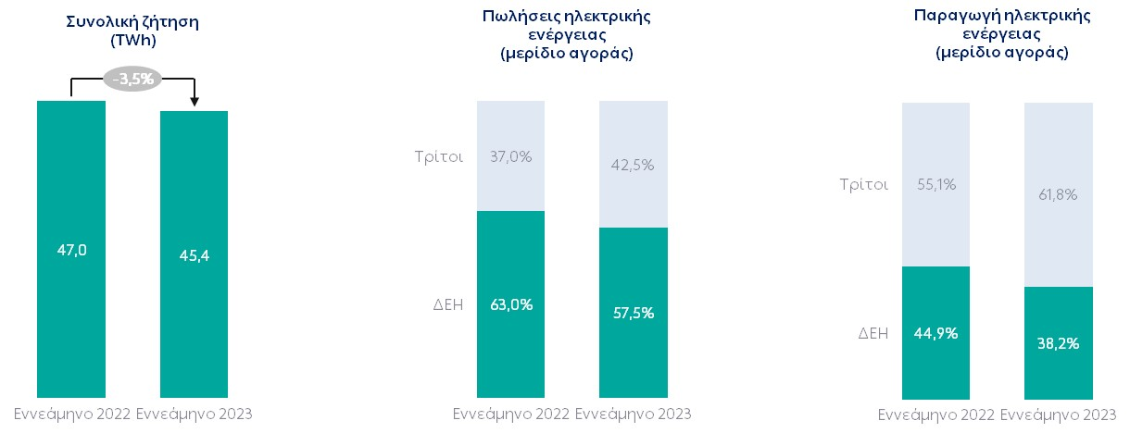

Ανάλυση Εσόδων & Λειτουργικών δαπανών Ομίλου ΔΕΗ

Έσοδα

Ο κύκλος εργασιών, μειώθηκε το εννεάμηνο 2023 κατά €3.039,2 εκατ. ή 35,5% λόγω των μειωμένων τιμολογίων σε συνέχεια της πτώσης των τιμών στη χονδρεμπορική αγορά, καθώς και λόγω της μείωσης του όγκου των πωλήσεων ηλεκτρικής ενέργειας ως αποτέλεσμα της πτώσης της εγχώριας ζήτησης και της μείωσης του μεριδίου αγοράς της ΔΕΗ στην προμήθεια ηλεκτρικής ενέργειας.

Λειτουργικές Δαπάνες

Οι προ αποσβέσεων λειτουργικές δαπάνες το ενεάμηνο 2023 μειώθηκαν κατά 42,1% (€4.586,8 εκατ. έναντι €7.918,5 εκατ.), κυρίως ως αποτέλεσμα της προαναφερθείσας μείωσης των δαπανών για αγορά φυσικού αερίου, ενέργειας και δικαιωμάτων εκπομπών CO₂.

Δαπάνες Ενεργειακού Μείγματος
Οι δαπάνες για υγρά καύσιμα, φυσικό αέριο, CO₂, λιγνίτη τρίτων και αγορές ηλεκτρικής ενέργειας μειώθηκαν κατά €3.273,5 εκατ. (50,3%) σε σχέση με το εννεάμηνο 2022.

Δαπάνες Μισθοδοσίας
Η δαπάνη μισθοδοσίας χωρίς τις εφάπαξ επιπτώσεις, διαμορφώθηκε στα €541 εκατ. το εννεάμηνο 2023 από €532,3 εκατ., με το μισθοδοτούμενο τακτικό προσωπικό να διαμορφώνεται σε 12.970 εργαζόμενους (από 12.678 εργαζόμενους στο τέλος του εννεαμήνου 2022).

Προβλέψεις
Οι προβλέψεις για επισφαλείς απαιτήσεις πελατών διαμορφώθηκαν σε €143,9 εκατ. το εννεάμηνο 2023 έναντι €186,1 εκατ. το εννεάμηνο του 2022.

Εφάπαξ επιπτώσεις στο EBITDA

Τα μεγέθη του εννεαμήνου 2023 έχουν προσαρμοστεί για την πρόβλεψη για αποζημιώσεις προσωπικού ύψους €21,3 εκατ.
Το EBITDA του εννεαμήνου 2022 επηρεάστηκε αρνητικά από το ποσό έκτακτης εισφοράς που επιβλήθηκε στους παραγωγούς ηλεκτρικής ενέργειας για την περίοδο Οκτωβρίου 2021 – Ιουνίου 2022 και καταγράφηκε στο γ’ τρίμηνο του έτους και η οποία για τη ΔΕΗ προσδιορίστηκε σε €276 εκατ. και μετά την τελική εκκαθάριση το δ’ τρίμηνο του 2022, μειώθηκε σε €245,3 εκατ.

Επενδύσεις

Οι συνολικές επενδύσεις το εννεάμηνο 2023 διαμορφώθηκαν σε €774,8 εκατ. έναντι €427 εκατ. το εννεάμηνο 2022.
Όπως φαίνεται και στον παρακάτω πίνακα, μεγάλο μέρος της αύξησης οφείλεται στις αυξημένες επενδύσεις σε έργα για το Δίκτυο Διανομής, ΑΠΕ καθώς και στη νέα μονάδα Φυσικού Αερίου 840 MW στην Αλεξανδρούπολη.

Η σύνθεση των κύριων επενδύσεων έχει ως εξής :

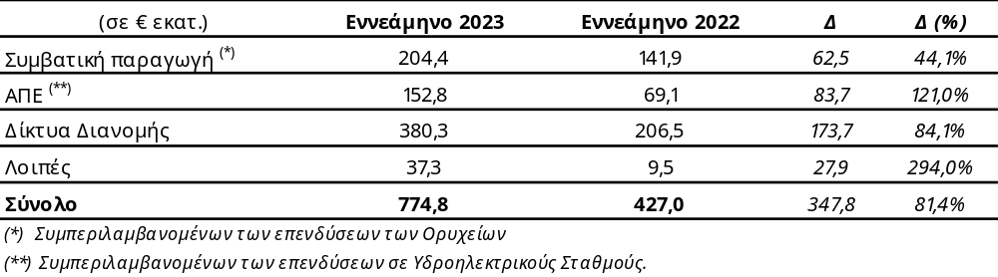

Καθαρό Χρέος

Το καθαρό χρέος στις 30.09.2023 ήταν €2.187,7 εκατ., αυξημένο κατά €799,6 εκατ. σε σχέση με την 31.12.2022 (€1.388,1 εκατ.), λόγω της επίπτωσης από το αρνητικό κεφάλαιο κίνησης το οποίο κατά βάση επηρεάστηκε από την πληρωμή για τα δικαιώματα εκπομπών CO₂ για τη συμμόρφωση του έτους 2022, η οποία γίνεται κάθε χρόνο μέχρι το τέλος Μαρτίου του επόμενου έτους.

Ακολουθεί η εξέλιξη του Καθαρού Χρέους:

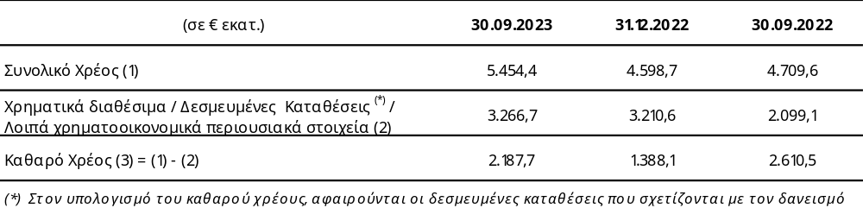

Για περισσότερες πληροφορίες παρακαλούμε απευθυνθείτε στη Διεύθυνση Επενδυτικών Σχέσεων (ir@dei.gr):
- κ. Ιωάννη Στέφο, Διευθυντή Επενδυτικών Σχέσεων,
τηλ. 210 5292153, e-mail: i.stefos@dei.gr , και
- κ. Εμμανουήλ Χατζάκη, Διευθυντή Κλάδου Σχέσεων με Αγορές,
τηλ. 210 5235832, e-mail: e.chatzakis@dei.gr.

Το Δελτίο Τύπου είναι διαθέσιμο στον διαδικτυακό τόπο της ΔΕΗ Α.Ε (www.dei.gr) στην ενότητα “Επενδυτικές Σχέσεις”.
Σχετικά με τη Δημόσια Επιχείρηση Ηλεκτρισμού Α.Ε.
Η Δ.Ε.Η. είναι ο μεγαλύτερος παραγωγός και προμηθευτής ηλεκτρικής ενέργειας στην Ελλάδα με παραγωγικό δυναμικό 11,2 GW, εξυπηρετώντας περίπου 5,6 εκατ. καταναλωτές. Επιπλέον, η Δ.Ε.Η. κατέχει το 51% των μετοχών του Διαχειριστή Ελληνικού Δικτύου Διανομής Ηλεκτρικής Ενέργειας Α.Ε., που είναι ο αποκλειστικός κύριος και διαχειριστής του δικτύου διανομής ηλεκτρικής ενέργειας της χώρας. Η Δ.Ε.Η. είναι εισηγμένη εταιρεία και οι μετοχές της αποτελούν αντικείμενο διαπραγμάτευσης στην Κύρια Αγορά του Χρηματιστηρίου Αθηνών.
Μετά την ολοκλήρωση της εξαγοράς των δραστηριοτήτων της Enel στη Ρουμανία, το συνολικό το παραγωγικό δυναμικό του Ομίλου ΔΕΗ ανέρχεται σε 11,8GW, με θερμικούς και υδροηλεκτρικούς σταθμούς καθώς και εγκαταστάσεις Ανανεώσιμων Πηγών Ενέργειας. Ο Όμιλος ΔΕΗ αποτελεί τον μεγαλύτερο προμηθευτή ηλεκτρικής ενέργειας στην Ελλάδα και τη Ρουμανία, εξυπηρετώντας περίπου 8,7 εκατ. πελάτες στους οποίους παρέχει περίπου 40TWh ενέργειας, ενώ η παραγωγή του φτάνει τις 20TWh. Η συνολική Ρυθμιζόμενη Περιουσιακή Βάση των δικτύων διανομής ανέρχεται σε περίπου €4,2 δισ.

Δήλωση αποποίησης ευθύνης
Ορισμένες πληροφορίες που περιέχονται στην παρούσα ανακοίνωση, συμπεριλαμβανομένων των μελλοντικών EBITDA, των κερδών, των δαπανών και άλλων οικονομικών μέτρων που αφορούν σε μελλοντικές περιόδους, βασίζονται σε τρέχουσες προσδοκίες και παραδοχές σχετικά με μελλοντικά γεγονότα. Οι χρηματοοικονομικοί δείκτες που αναφέρονται σε μελλοντικές περιόδους βασίζονται σε τρέχουσες εύλογες και καλόπιστες παραδοχές. Δεν παρέχουμε καμία διαβεβαίωση ότι οι εν λόγω χρηματοοικονομικοί δείκτες θα επιτευχθούν.
Αυτές οι δηλώσεις που αφορούν μελλοντικά γεγονότα υπόκεινται, μεταξύ άλλων, i) στους επιχειρηματικούς, οικονομικούς και ανταγωνιστικούς κινδύνους, ii) στις μακροοικονομικές συνθήκες, iii) στη διακύμανση του ευρώ έναντι της συναλλαγματικής ισοτιμίας του δολαρίου ΗΠΑ, iv) στις τιμές πετρελαίου, φυσικού αερίου και ηλεκτρικής ενέργειας και στην τιμή των δικαιωμάτων εκπομπών CO₂, v) στις αλλαγές του τοπίου της αγοράς και του νομικού, κανονιστικού, φορολογικού και δημοσιονομικού τοπίου, vi) στην εξέλιξη του επισφαλούς χρέους, και vii) άλλες αβεβαιότητες και απρόβλεπτες καταστάσεις, οι οποίες σχετίζονται με παράγοντες που η ΔΕΗ δεν είναι σε θέση να ελέγξει ή να εκτιμήσει με ακρίβεια, και οι οποίοι θα μπορούσαν να έχουν ως αποτέλεσμα την ουσιαστική διαφοροποίηση των πραγματικών γεγονότων ή των αποτελεσμάτων από εκείνα που εκφράζονται στην ανακοίνωση. Ως εκ τούτου, δεν θα πρέπει να βασίζεστε υπέρ του δέοντος σε αυτές τις δηλώσεις που αφορούν μελλοντικά γεγονότα, οι οποίες αφορούν μόνον την ημερομηνία της παρούσας ανακοίνωσης.
Η ΔΕΗ δεν αναλαμβάνει καμία υποχρέωση να δημοσιοποιήσει τυχόν αναθεωρήσεις αυτών των δηλώσεων ώστε να αντικατοπτρίζουν γεγονότα ή περιστάσεις μετά την ημερομηνία της παρούσας ανακοίνωσης.

ΠΑΡΑΡΤΗΜΑ Ι – ΣΥΝΟΠΤΙΚΕΣ ΕΝΟΠΟΙΗΜΕΝΕΣ ΟΙΚΟΝΟΜΙΚΕΣ ΚΑΤΑΣΤΑΣΕΙΣ

Ενοποιημένη Κατάσταση Χρηματοοικονομικής Θέσης (Συνοπτική)

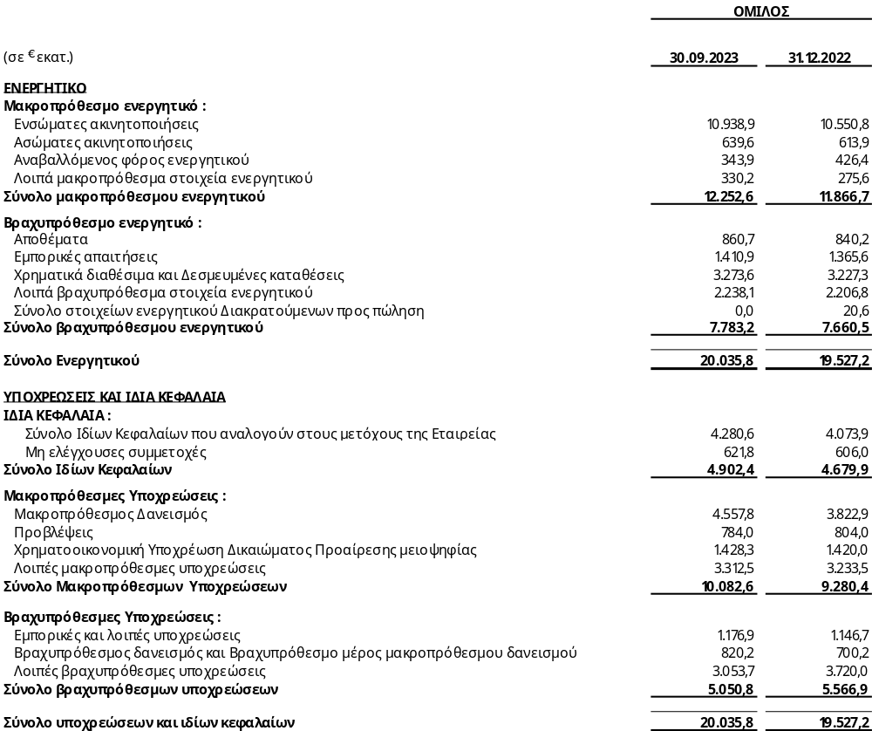
Ενοποιημένη Κατάσταση Αποτελεσμάτων (Συνοπτική)

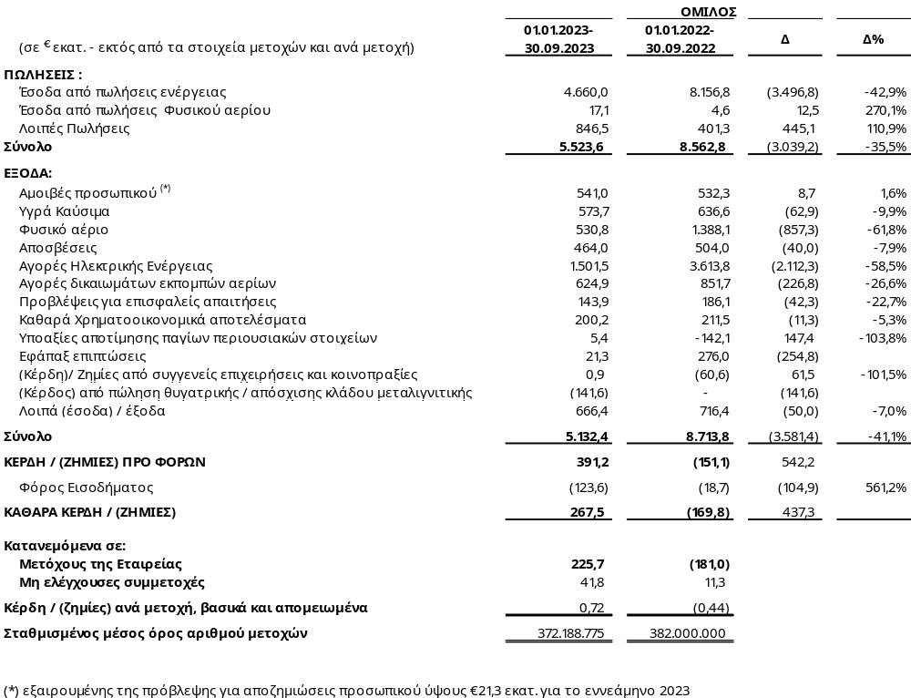
Ενοποιημένη κατάσταση ταμιακών ροών (Συνοπτική)

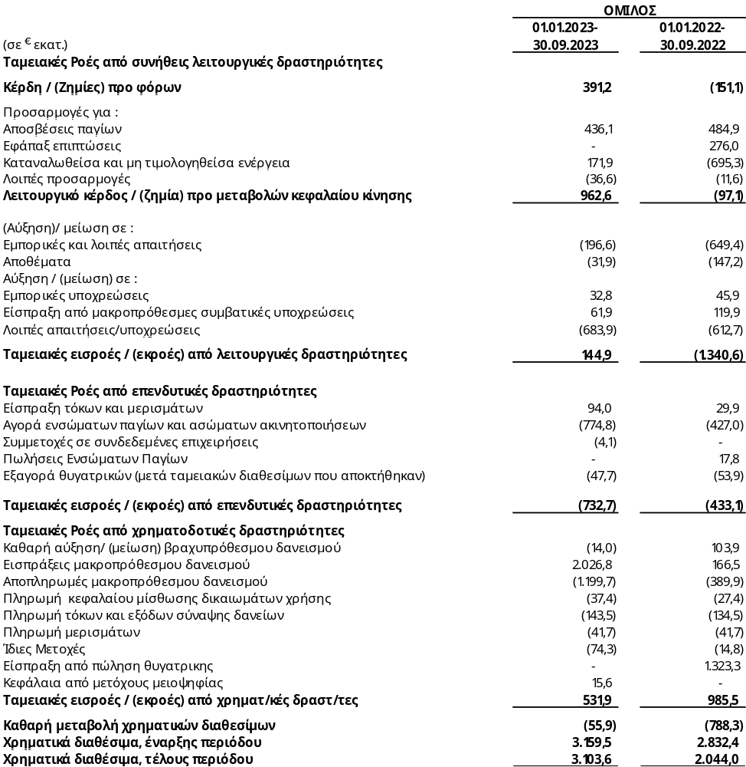

ΠΑΡΑΡΤΗΜΑ ΙΙ - Ορισμοί και συμφωνία των Εναλλακτικών Δεικτών Μέτρησης Απόδοσης (“ΕΔΜΑ”)
ΠΑΡΑΡΤΗΜΑ
Ορισμοί και συμφωνία των Εναλλακτικών Δεικτών Μέτρησης Απόδοσης (“ΕΔΜΑ”)

ΕΝΑΛΛΑΚΤΙΚΟΙ ΔΕΙΚΤΕΣ ΜΕΤΡΗΣΗΣ ΑΠΟΔΟΣΗΣ (“ΕΔΜΑ”)
Ο Όμιλος χρησιμοποιεί Εναλλακτικούς Δείκτες Μέτρησης Απόδοσης (“ΕΔΜΑ”) στα πλαίσια λήψης αποφάσεων σχετικά με τον χρηματοοικονομικό, λειτουργικό και στρατηγικό σχεδιασμό του καθώς και για την αξιολόγηση και την δημοσίευση των επιδόσεών του. Αυτοί οι ΕΔΜΑ εξυπηρετούν στην καλύτερη κατανόηση των χρηματοοικονομικών και λειτουργικών αποτελεσμάτων του Ομίλου, της χρηματοοικονομικής του θέσης καθώς και της κατάστασης ταμειακών ροών. Οι εναλλακτικοί δείκτες (ΕΔΜΑ) θα πρέπει να λαμβάνονται υπόψη πάντα σε συνδυασμό με τα οικονομικά αποτελέσματα που έχουν συνταχθεί σύμφωνα με τα ΔΠΧΑ και σε καμία περίπτωση δεν αντικαθιστούν αυτά.

Εναλλακτικοί Δείκτες Μέτρησης Απόδοσης (“ΕΔΜΑ”)
Κατά την περιγραφή των επιδόσεων του Ομίλου χρησιμοποιούνται “Προσαρμοσμένοι” δείκτες όπως: EBITDA Επαναλαμβανόμενο χωρίς εφάπαξ επιπτώσεις, περιθώριο EBITDA Επαναλαμβανόμενο % χωρίς εφάπαξ επιπτώσεις και Κέρδη / (Ζημίες) χωρίς εφάπαξ επιπτώσεις. Οι δείκτες αυτοί υπολογίζονται αφαιρώντας από τους οικονομικούς δείκτες, οι οποίοι έχουν υπολογιστεί από κονδύλια των ετήσιων ή ενδιάμεσων οικονομικών καταστάσεων, την επίδραση και τα κόστη που προκύπτουν από γεγονότα τα οποία συνέβησαν κατά την εκάστοτε περίοδο αναφοράς και τα οποία δεν έχουν επηρεάσει τα ποσά των προηγούμενων περιόδων.

EBITDA (Δείκτης λειτουργικών κερδών πριν από αποσβέσεις και απομειώσεις, καθαρές χρηματοοικονομικές δαπάνες και φόρους)
Ο δείκτης EBITDA εξυπηρετεί στην καλύτερη ανάλυση των λειτουργικών αποτελεσμάτων του Ομίλου και υπολογίζεται ως εξής: Σύνολο κύκλου εργασιών μείον το σύνολο των λειτουργικών εξόδων πριν από αποσβέσεις και απομειώσεις. Το περιθώριο EBITDA (%) υπολογίζεται διαιρώντας το EBITDA με το σύνολο του κύκλου εργασιών. Οι υπολογισμοί παρουσιάζονται στον Πίνακα Α.

Λειτουργικές Δαπάνες προ αποσβέσεων και απομειώσεων, συνολικών καθαρών χρηματοοικονομικών δαπανών και κερδών/(ζημιών) από συγγενείς εταιρείες, χωρίς εφάπαξ επιπτώσεις
Ο δείκτης αυτός προκύπτει αν από τη γραμμή «Λειτουργικές Δαπάνες προ Αποσβέσεων και Απομειώσεων» του πίνακα του EBITDA όπως παρουσιάζεται ανωτέρω, αφαιρεθούν οι εφάπαξ επιπτώσεις που αναφέρονται στη σημείωση του EBITDA Επαναλαμβανόμενου κατωτέρω. Ο δείκτης παρουσιάζεται στον Πίνακα Β.

EBITDA Επαναλαμβανόμενο (Δείκτης λειτουργικών κερδών πριν από αποσβέσεις και απομειώσεις, καθαρές χρηματοοικονομικές δαπάνες και φόρους, χωρίς εφάπαξ επιπτώσεις)
Το EBITDA Επαναλαμβανόμενο εξυπηρετεί στην καλύτερη ανάλυση των λειτουργικών αποτελεσμάτων του Ομίλου, εξαιρουμένης της επίδρασης των εφάπαξ επιπτώσεων. Για την εννεάμηνη περίοδο που έληξε την 30η Σεπτεμβρίου 2022, η εφάπαξ επίπτωση που επηρέασε το EBITDA Επαναλαμβανόμενο αφορά την έκτακτη εισφορά των παραγωγών ύψους € 276,0 εκατ. (αρνητική επίπτωση). Για την εννεάμηνη περίοδο που έληξε την 30η Σεπτεμβρίου 2023, η εφάπαξ επίπτωση που επηρέασε το EBITDA Επαναλαμβανόμενο είναι η πρόβλεψη αποζημιώσεων προσωπικού ύψους € 21,3 εκατ. (αρνητική επίπτωση). Το περιθώριο EBITDA Επαναλαμβανόμενο (%) υπολογίζεται διαιρώντας το EBITDA Επαναλαμβανόμενο με το σύνολο του κύκλου εργασιών Επαναλαμβανόμενου. Ο υπολογισμός του EBITDA Επαναλαμβανόμενου και του περιθωρίου EBITDA Επαναλαμβανόμενο παρουσιάζεται στον Πίνακα Γ.

EBIT (Δείκτης λειτουργικών κερδών πριν από καθαρές χρηματοοικονομικές δαπάνες και φόρους)
Ο δείκτης EBIT εξυπηρετεί στην καλύτερη ανάλυση των λειτουργικών αποτελεσμάτων του Ομίλου και υπολογίζεται ως εξής: EBITDA (Δείκτης λειτουργικών κερδών πριν από αποσβέσεις και απομειώσεις, καθαρές χρηματοοικονομικές δαπάνες και φόρους) μείον τα ποσά των αποσβέσεων και των τυχόν απομειώσεων. Το περιθώριο EBIT (%) υπολογίζεται διαιρώντας το EBIT με το σύνολο του κύκλου εργασιών. Ο υπολογισμοί παρουσιάζονται στον Πίνακα Δ.

Καθαρό ποσό Αποσβέσεων Χρηματοοικονομικών Δαπανών και Κερδών από Συγγενείς Επιχειρήσεις.
Ο Δείκτης αυτός υπολογίζεται ως το συμψηφισμένο καθαρό ποσό των κονδυλίων των αποσβέσεων χρήσης, των καθαρών χρηματοοικονομικών δαπανών και των κερδών / ζημιών από τις συγγενείς επιχειρήσεις του Ομίλου. Οι υπολογισμοί παρουσιάζονται στον Πίνακα Ε.

Καθαρός Δανεισμός

Ο καθαρός δανεισμός είναι ένας ΕΔΜΑ που χρησιμοποιεί η διοίκηση για να αξιολογήσει την κεφαλαιακή διάρθρωση του Ομίλου και την δυνατότητα μόχλευσης. Ο καθαρός δανεισμός υπολογίζεται προσθέτοντας στα μακροπρόθεσμα δάνεια το βραχυπρόθεσμο μέρος μακροπρόθεσμων δανείων και τα βραχυπρόθεσμα δάνεια, αφαιρώντας από το σύνολο τα χρηματικά διαθέσιμα, τις δεσμευμένες καταθέσεις που αφορούν σε δανειακές συμβάσεις και τα χρηματοοικονομικά περιουσιακά στοιχεία επιμετρούμενα στην εύλογη αξία μέσω των συνολικών αποτελεσμάτων και προσθέτοντας το αναπόσβεστο μέρος των εξόδων σύναψης δανείων. Οι υπολογισμοί παρουσιάζονται στον πίνακα ΣΤ.

ΠΙΝΑΚΑΣ Α - EBITDA (Δείκτης λειτουργικών κερδών πριν από αποσβέσεις και απομειώσεις, καθαρές χρηματοοικονομικές δαπάνες και φόρους)
Ποσά σε εκατ. €
 | Όμιλος
 | 01.01-30.09.2023 | 01.01-30.09.2022 | 01.07-30.09.2023 | 01.07-30.09.2022
Κύκλος Εργασιών (1) | 5.523,6 | 8.562,8 | 1.941,6 | 4.170,5
μείον :
Λειτουργικές Δαπάνες προ Αποσβέσεων και Απομειώσεων (2) | 4.608,1 | 8.194,5 | 1.604,3 | 4.231,6
Αμοιβές προσωπικού | 562,2 | 532,3 | 191,4 | 181,5
Λιγνίτης | 2,8 | 17,1 | 9,0 | 21,8
Υγρά Καύσιμα | 573,7 | 636,6 | 279,0 | 310,1
Φυσικό Αέριο | 530,8 | 1.388,1 | 176,1 | 709,8
Αγορές ηλεκτρικής ενέργειας | 1.501,5 | 3.613,8 | 413,2 | 1.868,0
Υλικά και αναλώσιμα | 70,4 | 90,3 | 20,6 | 31,4
Τέλη πρόσβασης και χρήσης δικτύου μεταφοράς | 126,8 | 101,5 | 43,4 | 33,4
Τέλη Διανομής | - | - | - | -
Συντηρήσεις και παροχές τρίτων | 180,9 | 147,4 | 67,7 | 53,2
Αμοιβές τρίτων | 167,1 | 113,3 | 62,1 | 43,0
Δικαιώματα εκπομπών αερίων | 624,9 | 851,7 | 230,5 | 374,9
Προβλέψεις για κινδύνους | 6,3 | (12,5) | (0,8) | 5,3
Προβλέψεις απομείωσης αξίας υλικών | 11,4 | 3,6 | 8,5 | 1,5
Προβλέψεις για επισφαλείς απαιτήσεις | 143,9 | 186,1 | 62,4 | 103,7
Έκτακτη εισφορά παραγωγών | - | 276,0 | - | 276,0
Λοιπά (έσοδα ) / έξοδα, καθαρά | 105,4 | 249,2 | 41,2 | 218,1
EBITDA (Α) = [(1) - (2)] | 915,5 | 368,2 | 337,3 | (61,1)
ΠΕΡΙΘΩΡΙΟ EBITDA [(Α) / (1)] | 16,6% | 4,3% | 17,4% | (1,5%)

ΠΙΝΑΚΑΣ Β. Λειτουργικές Δαπάνες προ Αποσβέσεων και Απομειώσεων, συνολικών καθαρών χρηματοοικονομικών δαπανών και κερδών /(ζημιών) από συγγενείς εταιρείες, χωρίς εφάπαξ επιπτώσεις
Ποσά σε εκατ. €
 | Όμιλος
 | 01.01-30.09.2023 | 01.01-30.09.2022 | 01.07-30.09.2023 | 01.07-30.09.2022
Λειτουργικές Δαπάνες προ Αποσβέσεων και Απομειώσεων (2) | 4.608,1 | 8.194,5 | 1.604,3 | 4.231,5
μείον :
Πρόβλεψη αποζημιώσεων προσωπικού | 21,3 | - | 9,9 | -
Έκτακτη εισφορά παραγωγών | - | 276,0 | - | 276,0
Λειτουργικές Δαπάνες προ Αποσβέσεων και Απομειώσεων χωρίς εφάπαξ επιπτώσεις | 4.586,8 | 7.918,5 | 1.594,4 | 3.955,5

ΠΙΝΑΚΑΣ Γ. EBITDA ΕΠΑΝΑΛΑΜΒΑΝΟΜΕΝΟ (Δείκτης λειτουργικών κερδών πριν από αποσβέσεις και απομειώσεις, καθαρές χρηματοοικονομικές δαπάνες και φόρους, χωρίς εφάπαξ επιπτώσεις)
Ποσά σε εκατ. €
 | Όμιλος
 | 01.01-30.09.2023 | 01.01-30.09.2022 | 01.07-30.09.2023 | 01.07-30.09.2022
EBITDA (1) | 915,5 | 368,2 | 337,3 | (61,1)
συν εφάπαξ επιπτώσεις (2): | 21,3 | 276,0 | 9,9 | 276,0
Πρόβλεψη αποζημιώσεων προσωπικού | 21,3 | - | 9,9 | -
Έκτακτη εισφορά παραγωγών | - | 276,0 | - | 276,0
EBITDA ΕΠΑΝΑΛΑΜΒΑΝΟΜΕΝΟ ΧΩΡΙΣ ΕΦΑΠΑΞ ΕΠΙΠΤΩΣΕΙΣ (3) = [(1)+(2)] | 936,8 | 644,2 | 347,2 | 215,0
ΚΥΚΛΟΣ ΕΡΓΑΣΙΩΝ (4) | 5.523,6 | 8.562,8 | 1.941,6 | 4.170,5
ΠΕΡΙΘΩΡΙΟ EBITDA ΕΠΑΝΑΛΑΜΒΑΝΟΜΕΝΟ ΧΩΡΙΣ ΕΦΑΠΑΞ ΕΠΙΠΤΩΣΕΙΣ [(3)/(4) | 17,0% | 7,5% | 17,9% | 5,2%

ΠΙΝΑΚΑΣ Δ. EBIT (Δείκτης λειτουργικών κερδών πριν από καθαρές χρηματοοικονομικές δαπάνες και φόρους)
Ποσά σε εκατ. €
 | Όμιλος
 | 01.01-30.09.2023 | 01.01-30.09.2022 | 01.07-30.09.2023 | 01.07-30.09.2022
EBITDA | 915,5 | 368,2 | 337,3 | (61,1)
μείον :
Αποσβέσεις | 464,0 | 504,0 | 157,0 | 170,8
Προβλέψεις από υποαξίες περιουσιακών στοιχείων | 5,4 | (142,0) | - | (144,8)
ΕΒΙΤ (Α) | 446,1 | 6,2 | 180,3 | (87,0)
Κύκλος Εργασιών (1) | 5.523,6 | 8.562,8 | 1.941,6 | 4.170,5
ΠΕΡΙΘΩΡΙΟ EBIT [(Α) / (1)] | 8,1% | 0,1% | 9,3% | (2,1%)

ΠΙΝΑΚΑΣ Ε. ΚΑΘΑΡΟ ΠΟΣΟ ΑΠΟΣΒΕΣΕΩΝ, ΧΡΗΜΑΤΟΟΙΚΟΝΟΜΙΚΩΝ ΔΑΠΑΝΩΝ ΚΑΙ ΚΕΡΔΩΝ ΑΠΌ ΣΥΓΓΕΝΕΙΣ ΕΤΑΙΡΕΙΕΣ
Ποσά σε εκατ. €
 | Όμιλος
 | 01.01-30.09.2023 | 01.01-30.09.2022 | 01.07-30.09.2023 | 01.07-30.09.2022
ΑΠΟΣΒΕΣΕΙΣ, ΚΑΘΑΡΕΣ ΧΡΗΜΑΤΟΟΙΚΟΝΟΜΙΚΕΣ ΔΑΠΑΝΕΣ, ΚΕΡΔΗ ΑΠΟ ΣΥΓΓΕΝΕΙΣ ΕΤΑΙΡΕΙΕΣ | 660,5 | 661,3 | 225,6 | 236,7
Αποσβέσεις | 464,0 | 504,0 | 157,0 | 170,8
Χρηματοοικονομικά έξοδα | 295,4 | 254,0 | 102,6 | 82,5
Χρηματοοικονομικά έσοδα | (95,2) | (42,5) | (35,1) | (21,5)
Καθαρό (κέρδος)/ζημία από συγγενείς επιχειρήσεις και κοινοπραξίες | 0,9 | (60,6) | 0,9 | 0,2
Καθαρές ζημίες /(κέρδη) από συναλλαγματικές διαφορές | (4,6) | 6,4 | 0,2 | 4,7

ΠΙΝΑΚΑΣ ΣΤ: ΚΑΘΑΡΟΣ ΔΑΝΕΙΣΜΟΣ
Ποσά σε εκατ. €
 |  | Όμιλος
 | 30.09.2023 | 31.12.2022 | 30.09.2022
Μακροπρόθεσμος δανεισμός | 4.557,8 | 3.822,9 | 4.000,0
Βραχυπρόθεσμο μέρος μακροπρόθεσμου δανεισμού | 725,8 | 591,9 | 256,3
Βραχυπρόθεσμος δανεισμός | 94,5 | 108,3 | 375,2
Χρηματικά διαθέσιμα | (3.103,6) | (3.159,6) | (2.044,0)
Δεσμευμένες Καταθέσεις | (162,8) | (50,8) | (54,8)
Χρηματοοικονομικά περιουσιακά στοιχεία επιμετρούμενα στην εύλογη αξία μέσω των συνολικών αποτελεσμάτων | (0,3) | (0,3) | (0,3)
Αναπόσβεστο μέρος εξόδων σύναψης δανείων | 76,3 | 75,7 | 78,2
ΣΥΝΟΛΟ | 2.187,7 | 1.388,1 | 2.610,5

με βάση τα στοιχεία που δημοσιεύει ο Όμιλος Χρηματιστηρίου Ενέργειας (EnEx)

